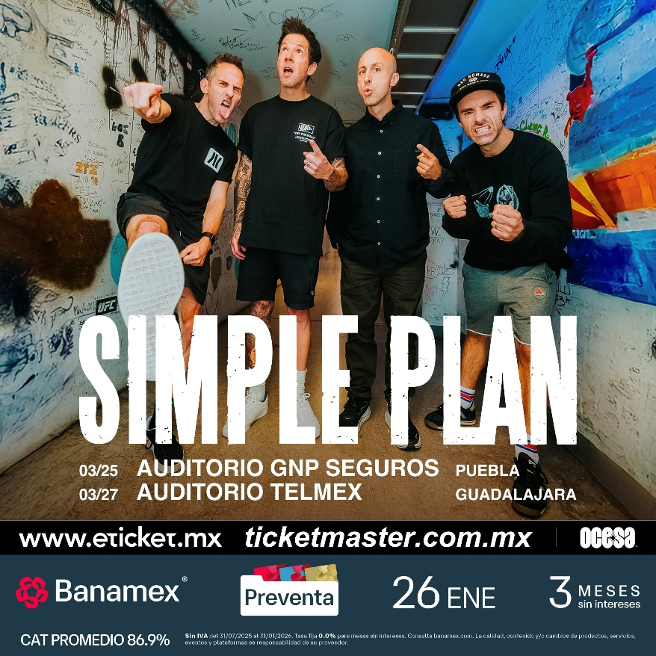

LAS LEYENDAS DEL POP-PUNK ANUNCIAN DOS CONCIERTOS EN SOLITARIO EN MÉXICO
Los canadienses se presentarán en Puebla y Guadalajara
“Estamos muy contentos de regresar a México para tocar en el festival Tecate Pal Norte en Monterrey, además de nuestros propios conciertos en Puebla y Guadalajara. México siempre ha ocupado un lugar especial en nuestros corazones y allí hemos dado algunos de nuestros conciertos más grandes e increíbles. ¡Tenemos muchas ganas de ver a todos nuestros increíbles fans mexicanos en los conciertos ¡Va a ser genial!
Y a todos nuestros Astronautas de la Ciudad de México: los queremos mucho y no nos hemos olvidado de ustedes. ¡Esperamos tener noticias emocionantes para ustedes a finales de este año!
¡Nos vemos pronto!”
25 DE MARZO – AUDITORIO GNP SEGUROS
27 DE MARZO – AUDITORIO TELMEX
Preventa Banamex: 26 de enero, 10:00 a.m.
Venta General: 27 de enero, 10:00 a.m.
Los accesos VIP se podrán comprar antes de la preventa oficial y la venta general en officialsimpleplan.com.
La nostalgia y la energía del pop-punk volverán a encender los escenarios mexicanos. La icónica banda canadiense, Simple Plan, ha confirmado su regreso a nuestro país para ofrecer dos presentaciones imperdibles el próximo mes de marzo. Con una trayectoria que ha definido a toda una generación, el cuarteto de Montreal promete noches cargadas de himnos inmortales y una producción renovada.
- 25 de marzo: Auditorio GNP Seguros – Puebla
- 27 de marzo: Auditorio Telmex – Guadalajara
Más de dos décadas de éxitos globales
Desde el lanzamiento de su álbum debut multiplatino en 2002, No Pads, No Helmets… Just Balls, Simple Plan ha sido un pilar fundamental del rock a nivel comercial y cultural. Canciones como “I’d Do Anything”, “I’m Just A Kid”, “Addicted” y “Perfect” se convirtieron en la banda sonora de millones, mientras que hits posteriores como “Welcome To My Life” y “What’s New Scooby-Doo?”, cimentaron su estatus como leyendas del género.
Con más de 10 millones de álbumes vendidos en todo el mundo y mil millones de reproducciones en YouTube, la banda ha conquistado los escenarios más importantes del planeta, desde los Juegos Olímpicos de Invierno hasta festivales masivos como When We Were Young. Además de su impacto musical, la agrupación ha demostrado un compromiso social excepcional, recaudando más de 3 millones de dólares para causas benéficas a través de la Simple Plan Foundation.
OCESAfact:
Simple Plan sigue siendo una fuerza ineludible en la cultura digital, su reto viral #ImJustAKid, acumuló más de mil millones de vistas, contando con la participación de figuras de la talla de Ed Sheeran, *NSYNC y las hermanas Williams, demostrando que su música sigue conectando con nuevas audiencias.
Con más de 10 millones de discos vendidos y una trayectoria de dos décadas, Simple Plan se ha consolidado como un referente del rock global. Desde su exitoso debut en 2002 con hits como “I'm Just A Kid” y “Perfect”, hasta himnos generacionales como “Welcome To My Life”, la banda de Montreal ha dominado escenarios masivos y eventos como los Juegos Olímpicos.

Además de su impacto musical y su éxito viral en redes sociales (con más de mil millones de vistas en el reto #ImJustAKid), la banda destaca por su labor filantrópica a través de la Simple Plan Foundation. En 2025, celebran su 25º aniversario con un documental en Amazon Prime y su gira más ambiciosa en 20 años: el Bigger Than You Think! Tour.
Los boletos estarán en preventa Banamex el 26 de enero y un día después (27 de enero) estarán a la venta en las taquillas de los inmuebles o a través de Ticketmaster, para Puebla será a través de Eticket. Además, podrás obtener acesos VIP con anticipación de la preventa y preventa oficiales a través de officialsimpleplan.com

VISITA LAS REDES SOCIALES DE SIMPLE PLAN
FACEBOOK | INSTAGRAM | TIKTOK | YOUTUBE

Conoce más sobre este y otros conciertos en:
www.ocesa.com.mx
www.facebook.com/ocesamx
www.twitter.com/ocesa_total
www.instagram.com/ocesa
www.tiktok.com/@ocesamx

